ПРИМЕР ОЦЕНОЧНОГО СРЕДСТВА
для оценки квалификации
«Слесарь по ремонту реакторно-турбинного оборудования»
3 уровень квалификации
(наименование квалификации)

Состав комплекта оценочных средств
Раздел | Страница
1. Наименование квалификации и уровень квалификации | 3
2. Номер квалификации | 3
3. Профессиональный стандарт или квалификационные требования, установленные федеральными законами и иными нормативными правовыми актами Российской Федерации | 3
4. Вид профессиональной деятельности | 3
5. Спецификация заданий для теоретического этапа профессионального экзамена | 3
6. Спецификация заданий для практического этапа профессионального экзамена | 7
7. Материально-техническое обеспечение оценочных мероприятий | 8
8. Кадровое обеспечение оценочных мероприятий | 8
9. Требования безопасности к проведению оценочных мероприятий | 8
10. Задания для теоретического этапа профессионального экзамена | 9
11. Критерии оценки (ключи к заданиям), правила обработки результатов теоретического этапа профессионального экзамена и принятия решения о допуске (отказе в допуске) к практическому этапу профессионального экзамена | 16
12. Задания для практического этапа профессионального экзамена | 20
13. Правила обработки результатов профессионального экзамена и принятия решения о соответствии квалификации соискателя требованиям к квалификации | 24
14. Перечень нормативных правовых и иных документов, использованных при подготовке комплекта оценочных средств | 24

1. Наименование квалификации и уровень квалификации: Слесарь по ремонту реакторно-турбинного оборудования атомных электростанций 3 уровня квалификации

2. Номер квалификации: 24.00400.01.

3. Профессиональный стандарт или квалификационные требования, установленные федеральными законами и иными нормативными правовыми актами Российской Федерации (далее - требования к квалификации): Профессиональный стандарт «Слесарь по ремонту реакторно-турбинного оборудования», код 24.004.

4. Вид профессиональной деятельности: Ремонт основного и вспомогательного реакторно-турбинного оборудования (РТО)

5. Спецификация заданий для теоретического этапа профессионального экзамена
Знания, умения в соответствии с требованиями к квалификации, на соответствие которым проводится оценка квалификации | Критерии оценки квалификации | Тип и N задания
1 | 2 | 3
К трудовой функции А/01.3 Обслуживание узлов и механизмов агрегатов, установок реакторно-турбинного оборудования
Знания
Назначение, принципы действия, расположение ремонтируемого оборудования, трубопроводов | Испытуемый верно отвечает на вопросы в части упомянутых знаний | Раздел 10.1  Задания с выбором ответа  №№1- 7,  Задание с открытым ответом №№ 26, 28, 29.  Задания на установление последовательности №№ 37.  Задания на установления Соответствия №№ 42
Приемы выполнения работ по разборке, ремонту, сборке узлов, механизмов РТО | Испытуемый верно отвечает на вопросы в части упомянутых знаний | Раздел 10.1  Задания с выбором ответа  №№ 8-12.  Задания со свободным ответом №№ 27,  Задание на установление последовательности № 40.
1 | 2 | 3
Основы материаловедения | Испытуемый верно отвечает на вопросы в части упомянутых знаний | Раздел 10.1  Задания с выбором ответа №№ 6  Задания со свободным ответом №№ 31-33.  Задание на установление последовательности № 39.
К трудовой функции А/01.3 Обслуживание узлов и механизмов агрегатов, установок реакторно-турбинного оборудования
Умения
Разбирать, ремонтировать, собирать простые элементы и узлы основного и вспомогательного оборудования  Применять несложный слесарный и мерительный инструмент, специнструмент и спецприспособления  Использовать грузоподъемные механизмы и приспособления | Испытуемый верно отвечает на вопросы, касающиеся порядка и правил безопасности при выполнении операций, предусмотренных перечисленными «Умениями» | Раздел 10.1  Задания с выбором ответа №№11  Задания со свободным ответом №№ 34  Задания на установления Соответствия №43
К трудовой функции А/02.3
Слесарная сборка, изготовление приспособлений различной сложности
Знания
Правила безопасности при работе с инструментом и приспособлениями  Правила выполнения работ по слесарной обработке  Характерные неисправности оборудования | Испытуемый верно отвечает на вопросы в части упомянутых знаний | Задания с выбором ответа №№ 8-10, 16-17  Задания на установление соответствия №43  Задания со свободным ответом №№ 30  Задания на установление последовательности №40
К трудовой функции А/02.3
Слесарная сборка, изготовление приспособлений различной сложности
Умения
Пользоваться технической, технологической и конструкторской документацией  Производить документирование выполняемых операций  Пользоваться слесарным инструментом  Использовать грузоподъемные механизмы и приспособления | Испытуемый верно отвечает на вопросы, касающиеся порядка и правил безопасности при выполнении операций, предусмотренных перечисленными «Умениями» | Задания с выбором ответа №№  13-15  Задания на установление соответствия № 41  Задания со свободным ответом №№ 34-36
К трудовой функции А/03.3 Диагностика и ремонт оборудования
Знания
Правила радиационной безопасности при эксплуатации АЭС  Конструкция и конструктивные особенности оборудования, специального инструмента и приспособлений, применяемых при ремонте оборудования  Правила безопасности при работе с инструментом и приспособлениями | Испытуемый верно отвечает на вопросы в части упомянутых знаний | Задания с выбором ответа №№ 18-19, 21-26
К трудовой функции А/03.3 Диагностика и ремонт оборудования
Умения
Определять неисправности оборудования, трубопроводов, узлов и механизмов  Дефектовать детали  Пользоваться слесарным и мерительным инструментом, средствами диагностики | Испытуемый верно отвечает на вопросы, касающиеся операций, предусмотренных перечисленными «Умениями» | Задания с выбором ответа №№ 16, 17,  Задания на установление соответствия №№ 43-44  Задания со свободным ответом №№ 34
К трудовой функции А/04.3 Дезактивация при проведении ремонтных работ
Знания
Способы выполнения дезактивации оснастки, инструмента, приспособлений при ремонте оборудования  Последовательность проведения технологий дезактивации  Меры безопасности при проведении дезактивации | Испытуемый верно отвечает на вопросы в части упомянутых знаний | Задания с выбором ответа №№20-25  Задания на установление последовательности №№ 38-39
К трудовой функции А/05.3
Перемещение грузов с использованием грузоподъемных средств и механизмов
Знания
Устройство применяемых грузоподъемных машин и механизмов | Испытуемый верно отвечает на вопросы в части упомянутых знаний | Раздел 10.1  Задания с выбором ответа №№ 7-8, 10  Задания со свободным ответом №№ 27
Правила и нормы безопасности в атомной энергетике  Правила и нормы радиационной безопасности | Испытуемый верно отвечает на вопросы в части упомянутых знаний | Раздел 10.1  Задания с выбором ответа №№ 13-16, 21, 24
К трудовой функции А/05.3
Перемещение грузов с использованием грузоподъемных средств и механизмов
Умения
Безопасно транспортировать грузы | Испытуемый верно отвечает на вопросы, касающиеся порядка и правил безопасности при выполнении операций, предусмотренных перечисленными «Умениями» | Задания со свободным ответом №№ 29
К трудовой функции А/06.3
Подготовка к транспортировке тепловыделяющих сборок
Знания
Предельно допустимые концентрации радиоактивных веществ и уровни облучения персонала  Способы защиты от радиоактивных излучений | Испытуемый верно отвечает на вопросы в части упомянутых знаний | Задания с выбором ответа №№20-25
К трудовой функции А/06.3
Подготовка к транспортировке тепловыделяющих сборок
Умения
Применять слесарный инструмент, специнструмент и спецприспособления | Испытуемый верно отвечает на вопросы, касающиеся порядка и правил безопасности при выполнении операций, предусмотренных перечисленными «Умениями» | Задания со свободным ответом №№ 34-36.  Задания на установление соответствия №№ 43-44
К трудовой функции А/07.3
Демонтаж поврежденного оборудования во внештатных ситуациях
Умения
Определять неисправности оборудования, трубопроводов, узлов и механизмов  Выполнять разборку элементов и узлов основного и вспомогательного оборудования | Испытуемый верно отвечает на вопросы, касающиеся порядка и правил безопасности при выполнении операций, предусмотренных перечисленными «Умениями» | Задания с выбором ответа №№14-17, 30  Задания на установление соответствия №№ 43-44

Общая информация по структуре заданий для теоретического этапа
профессионального экзамена:
количество заданий с выбором ответа: 25
количество заданий с открытым ответом: 12;
количество заданий на установление соответствия: – 4
количество заданий на установление последовательности: 4;
время выполнения заданий для теоретического этапа экзамена: 2 ч.

6. Спецификация заданий для практического этапа профессионального экзамена
Трудовые функции, трудовые действия, умения в соответствии с требованиями к квалификации, на соответствие которым проводится оценка квалификации | Критерии оценки квалификации | Тип и № задания
Трудовая функция А/02.3 Слесарная сборка, изготовление приспособлений различной сложности  Трудовые действия  Изготовление несложных приспособлений для ремонта | Безошибочное выполнение  технологических операций | Задание №№1  Описание приведено в п. 12.1
Трудовая функция А/03.3 Диагностика и ремонт оборудования  Трудовые действия  Проверка пригодности приспособлений для сборки и наладки оборудования | Безошибочное выполнение  технологических операций | Задание №№2  Описание приведено в п. 12.1  Портфолио №1 Описание приведено в п. 12.2
Трудовая функция: А/04.3 Дезактивация при проведении ремонтных работ  Трудовое действие (действия): Дезактивация оснастки, инструмента, приспособлений | Безошибочное выполнение  технологических операций | Портфолио №2 Описание приведено в п. 12.2
Трудовая функция: А/05.3 Перемещение грузов с использованием грузоподъемных средств и механизмов  Трудовое действие (действия): Подготовка стропов, траверсов, захватов | Безошибочное выполнение  технологических операций | Портфолио №3 Описание приведено в п. 12.2

7. Материально-техническое обеспечение оценочных мероприятий:
а) материально-технические ресурсы для обеспечения теоретического этапа профессионального экзамена: учебная аудитория
б) материально-технические ресурсы для обеспечения практического этапа профессионального экзамена: слесарная мастерская

8. Кадровое обеспечение оценочных мероприятий: комиссия из не менее, чем 3 человек, наличие высшего профильного (атомная энергетика) образования (все члены комиссии), опыт работы в атомной энергетике не менее 5 лет (все члены комиссии), опыт разработки или эксплуатации транспортно-технологического оборудования энергоблока того типа, на который сдаёт экзамен испытуемый – не менее 3 лет (не менее 2 членов комиссии).

9. Требования безопасности к проведению оценочных: перед началом практического этапа профессионального экзамена провести инструктаж испытуемого по технике безопасности при обращении с инструментом.
10. Задания для теоретического этапа профессионального экзамена
10.1. Энергоблоки с водо-водяными энергетическими реакторами
10.1.1. Тестовые вопросы

Вопросы по назначению, принципам действия, расположению ремонтируемого оборудования

1. Назначение реакторной установки (РУ):
А) Выработка сухого насыщенного пара для турбогенераторной установки
Б) Выработка электроэнергии для энергосистемы
В) Выработка горячей воды для потребителей
Г) Защита от радиоактивного излучения

2. Укажите установки турбоагрегата блока АЭС:
А) сепарационно-подогревательная;
Б) компенсации давления;
В) конденсационная;
Г) регенеративная;
Д) аварийного охлаждения активной зоны.

3. Какое вещество используется в качестве замедлителя и теплоносителя в реакторах ВВЭР.
А) Инертный газ
Б) Жидкий натрий
В) Графит
Г) Вода
Д) Тяжелая вода

4. В состав реактора не входит:
А) корпус
Б) шахта
В) верхний блок
Г) органы регулирования и защиты
Д) главный циркуляционный насос
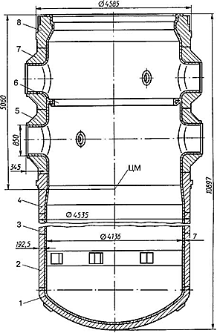

5. Укажите правильное название позиции 8 корпуса реактора.
А) верхняя обечайка
Б) опорная обечайка
В) верхняя обечайка зоны патрубков
Г) фланец

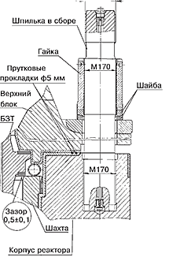
6. Укажите материал прутковых прокладок для уплотнения главного разъема реактора.
А) углеродистая сталь
Б) никель
В) композитный материал
Г) цирконий

7. Укажите какое оборудование не используется для проведения транспортно-технологических операций в реакторном отделении при ТО и Р.
А) Кран кругового действия.
Б) Машина перегрузочная МП-1000.
В) Гнездо универсальное
Г) Мостовой кран

8. Подготовка траверсы верхнего блока перед проведением ремонтных операций. Укажите такелажные операции.
А) Осмотреть приямки траверсы на наличие посторонних предметов и загрязнений.
Б) Удалить посторонние предметы из приямков траверсы.
В) Сложить инструмент в секторное углубление траверсы
Г) Переместить на траверсу гайки круглые М90 (6шт.) и шайбы (6шт.).

9. Подготовка устройства для транспортировки шахты реактора (УТШ). Какие операции относятся к слесарным?
А) Нанести тонкий слой дисульфидомолибденовой смазки на направляющие внутри УТШ.
Б) Протереть салфеткой, смоченной в ацетоне (уайт-спирите), направляющие внутри УТШ от старой смазки и загрязнений.
В) Очистить УТШ от пыли и загрязнени

10. Выберите операции, выполняемые при перегрузке топлива ВВЭР
А) Перестановка ТВС в реакторе
Б) Перестановка ТВС из чехлов свежего топлива в реактор
В) Перестановка ТВС из транспортных контейнеров в реактор.

11. При плановых остановах РУ возможны следующие варианты разборки и последующей сборки:
А) Разборка реактора с целью частичной замены ТВС активной зоны и проведения эксплуатационного контроля металла оборудования реактора
Б) При нарушении нормальных условий эксплуатации или в аварийных ситуациях, приведших к изменению параметров работы оборудования РУ
В) Разборка реактора, полная или частичная, с целью проведения технического освидетельствования и эксплуатационного контроля металла оборудования реактора и последующая сборка реактора.
Г) Разборка реактора по решению руководства предприятия-владельца оборудования или местного ГАН

12. Вывод насосного оборудования из работы и резерва для проведения ремонта, испытания или технического обслуживания не производится:
А) при отсутствии заявки;
Б) при запрете должностного лица, в оперативном ведении которого находится оборудование, по условиям оперативной обстановки;
В) на основании результатов расследования причин, вызвавших нарушение его нормальной работы

13. Укажите документ, в котором должны регистрироваться значения контролируемых параметров в процессе проверки исправности (контроля, испытаний) основного оборудования систем энергоблоков при разборке и сборке оборудования

А. В ведомостях основных параметров технического состояния.

Б. В уме

В. В формуляре измерений

Г. В блокноте

14. Что обозначает величина 8 в маркировке подогревателя ПН-1800-42-8-IА?

А. Давление воды

Б. Поверхность теплообмена

В. Давление греющего пара

Д. Температура

15. Что обозначает величина 1800 в маркировке подогревателя ПН-1800-42-8-IА?

А. Давление воды

Б. Поверхность теплообмена

В. Давление греющего пара

Г. Температура

16. Согласно Правилам НП-68-05 протечки через сальниковое уплотнение арматуры:

А. Не допускаются.

Б. Не более 10 л/ч.

В. Не более 1 л/ч.

Г. 0,2 – 0,3 л/ч.

17. Правила НП-68-05 устанавливают максимальное усилие на маховике для арматуры с ручным приводом:

А. 29Н при перемещении запорного органа и 73Н при отрыве и дожатии.

Б. 295Н при перемещении запорного органа и 735Н при отрыве и дожатии.

В. 355Н при перемещении запорного органа и 900Н при отрыве и дожатии.

Г. 100Н при перемещении запорного органа и 300Н при отрыве и дожатии.

Вопросы по охране труда и радиационной безопасности

18. Дезактивирующий раствор должен удовлетворять следующим требованиям:
А) Удалять только слабофиксированные отложения;
Б) Не оказывать разрушающего действия на поверхность материалов;
В) Быстро и полно смачивать поверхность;
Г) Необходимость использования неоднокрано.

19. Персонал, проводящий дезактивационные работы должен иметь:
А) Защиту органов зрения;
Б) Спецодежду;
В) Специальный допуск;
Г) Защиту органов дыхания

20. Доза облучения, полученная при ремонте радиоактивного оборудования зависит от:
А) Состояния здоровья рабочего;
Б) Активности источника;
В) Времени ремонта;
Г) Времени суток.

21. Каким категориям граждан запрещается работа в зоне контролируемого доступа?
А) Женщинам моложе 45 лет
Б) Не прошедшим первичный или очередной медицинский осмотр
В) Лицам моложе 18 лет
Г) Не прошедшим очередную проверку правил радиационной безопасности
Д) Лицам старше 55 лет

22. От чего зависит, должна ли работа выполняться по дозиметрическому наряду или распоряжению?
А) От того, выполняется ли работа в зоне свободного или контролируемого доступа
Б) От предполагаемой эффективной дозы, которую предполагается получить исполнителям работ
В) От уровня гамма- (или иного ионизирующего) излучения на рабочем месте

23 Источниками радиоактивных изотопов в контурах служат:
А) Продукты коррозии поверхностей контура;
Б) Негерметичные твелы;
В) Природный радиоактивный фон;
Г) Солнечная радиация.

24. НРБ-99/2009 предписывает, что работы, связанные с планируемым повышенным облучением
А) Запрещены
Б) Могут быть разрешены начальником подразделения АЭС
В) Могут быть разрешены директором АЭС или органами санэпиднадзора
Г) Могут быть разрешены органами санэпиднадзора

25. Дозу облучения при ремонте оборудования АЭС можно снизить:
А) Увеличив расстояние от источника излучения,
Б) Проветриванием помещения;
В) Предварительным медосмотром персонала;
Г) Уменьшив время пребывания персонала в зоне облучения.

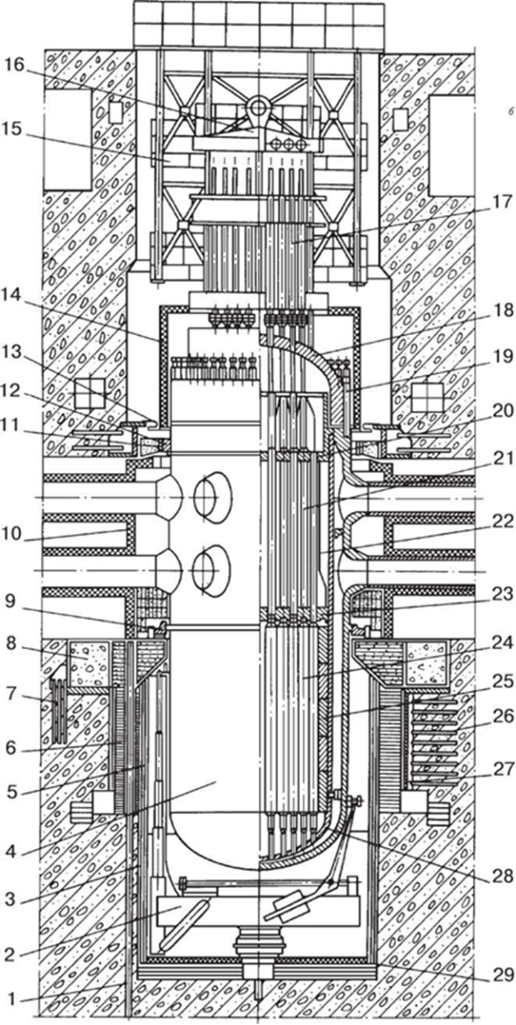
10.1.2. Задания с открытым ответом.

26. Укажите номер позиции теплоизоляции верхнего блока реактора.
________________________________________

27.Дать определение, для каких работ предназначен кран полярный
________________________________________________________________________

28. Основное назначение гнезда универсального
________________________________________________________________________

29. Грузоподъемные механизмы (лебедки, тали, кошки, блоки,
полиспасты и т. п.), находящиеся в эксплуатации, должны иметь:
______________________________________________________________________

30. Что является основной причиной износа деталей насоса?
________________________________________________________________________

31. Способность металлов увеличивать свои размеры при нагревании, называется:
________________________________________________________________________
32. Способность металлов не разрушаться под действием нагрузок в условиях высоких температур, называется:
________________________________________________________________________

33. Способность металлов сопротивляться вдавливанию в них какого либо тела, называется:
________________________________________________________________________

34. Отклонение от номинальных размеров внутренних контролируемых
поверхностей можно определить с помощью:
________________________________________________________________________

35. Разметка, её виды и назначение
________________________________________________________________________

36. Дать определение виду слесарной обработки «Шабрение»
________________________________________________________________________

10.1.3. Задания на установление правильной последовательности

37. Укажите последовательность расположения оборудования по ходу рабочего тела на АЭС с ВВЭР:
А) БОУ.
Б) Конденсатор турбины.
В) Деаэратор.
Г) ПВД.
Д) ПНД.

38. Укажите последовательность основных видов инструктажей по ТБ и РБ.
А) Вводный инструктаж – по пребытию на АЭС
Б) Инструктаж по пожарной безопасности
В) Первичный инструктаж
Г) Инструктаж на рабочем месте
Д) Непосредственный (дополнительный) инструктаж

39. Комплекс работ по дезактивации оборудования включает в
себя следующие мероприятия. Укажите последовательность.
А) проведение подготовительных мероприятий перед дезактивацией;
Б) дезактивацию по выбранным технологиям;
В) дозиметрическое сопровождение и обеспечение мер радиационной
безопасности;
Г) сбор и сортировку отходов дезактивации и обеспечение их
временного хранения;
Д) переработку отходов дезактивации и их захоронение;
Е) приемку-сдачу выполненных работ.

40. Укажите правильную последовательность движения свежих ТВС на АЭС с реакторами ВВЭР
А) Установка мостовым краном ХСТ (УСТ) на кантователь и кантовка
Б) Установка полярным краном в гнездо универсальное в бассейне выдержки
В) Установка машиной перегрузочной в активную зону
Г) Установка в чехол свежего топлива
Д) Наружный осмотр, измерительный контроль, сверка маркировки
Е) Погрузка на транспортную платформу в чехле
Ж) Установка машиной перегрузочной в стеллаж бассейна выдержки
З) Транспортировка из ХСТ (УСТ) в реакторное отделение

41 Укажите линиями соответствие единиц измерения:
А. Мощность  Б. Энергия  В. Расход  Г. Гидравлическое сопротивление | Д. кг/с  Е. Па  Ж. Вт  З. кВт·час | А Д  Б Е  В Ж  Г З

42. Укажите линиями соответствие название и принципы действия распространенных типов насосов
А. Поршневым насосом называется  Б. Винтовыми насосами называют  В. Шестеренным насосом называют  Г. Центробежный насос | Д. зубчатый насос с рабочими органами в виде шестерен, обеспечивающих геометрическое замыкание рабочей камеры и передающих крутящий момент  Е. состоит из рабочего колеса, помещенного на валу внутри неподвижного корпуса спиральной формы  Ж. возвратно-поступательный насос, у которого рабочие органы выполнены в виде поршней или плунжеров  З. роторно-вращательные насосы с перемещением жидкой среды вдоль оси вращения рабочих органов | А Д  Б Е  В Ж  Г З

43. Методы и средства контроля и измерений. Методы контроля отклонений формы. Укажите линиями соответствие.
А. Конусообразность (конусность) определяют  Б. Бочкообразность определяют  В. Изогнутость определяют  Г. Овальность определяют | Д. с помощью универсальных приборов измерением диаметров по краям продольного сечения  Е. при вращении детали, базирующейся на двух ножевых опорах под наконечником измерительной головки  Ж. по краям и в середине продольного сечения.  З. с помощью универсальных приборов измерением наибольшей разности диаметров в двух взаимно перпендикулярных направлениях. | А Д  Б Е  В Ж  Г З

44. Измерительные инструменты, применяемые слесарем. Укажите линиями соответствие.
А. Кронциркуль  Б. Нутромер  В. Штангенциркуль  Г. Микрометр | Д. применяется для измерения наружных размеров деталей диаметров, длин, толщин буртиков , стенок и т.д. точность измерения 0,25-0,5мм.Представляет собой две изогнутые ножки соединенный шарниром.  Е. применяют для измерения как наружных так и внутренних размеров деталей точность измерений 0,1мм и 0,05мм.  Ж. служит для измерения внутренних размеров диаметров отверстий пазов, выточек.  З. предназначен для измерения наружных размеров деталей с точностью -0,01мм | А Д  Б Е  В Ж  Г З

11. Критерии оценки (ключи к заданиям), правила обработки результатов теоретического этапа профессионального экзамена и принятия решения о допуске (отказе в допуске) к практическому этапу профессионального экзамена:
а) Критерии оценки (ключи к заданиям) приведены в таблице. Каждое задание теоретического этапа экзамена оценивается следующим образом: (верно – 1 балл, неверно – 0 баллов). Ответы на более сложные вопросы оценивается (верно – 2 балла, верно, но не полный ответ 1 – балл, неверно – 0 баллов).
Номер задания | Число баллов | Примечания
1 | 3 | 4
1 | 1 | –
2 | 1 | –
3 | 1 | –
4 | 1 | –
5 | 1 | –
6 | 1 | –
7 | 1 | –
8 | 1 | –
9 | 1 | –
10 | 1 | –
11 | 1 | –
12 | 1 | –
13 | 1 | –
14 | 1 | –
15 | 1 | –
16 | 1 | –
17 | 1 | –
18 | 1 | –
19 | 1 | –
20 | 1 | –
21 | 1 | –
22 | 1 | –
23 | 1 | –
24 | 1 | –
25 | 1 | –
Задания с открытым ответом
26 | 2 | 1 балл может быть снят за не более чем две ошибки: неверное наименование или неупоминание изделий
27 | 2 | 1 балл может быть снят за не более чем две пропущенные операции
28 | 2 | 1 балл может быть снят за не более чем два пропущенных параметра
29 | 2 | Испытуемый может указать больше, это не ошибка
30 | 2 | –
31 | 2 | Испытуемый может употребить другие формулировки, это не является ошибкой
32 | 2 | –
33 | 2 | –
34 | 2 | -
35 | 2 | 1 балл может быть снят за не более чем одно пропущенное назначение
36 | 2 | –
37 | 2 | 1 балл может быть снят за не более чем один неправильный фрагмент последовательности
38 | 2 | ––//––
39 | 2 | ––//––
40 | 2 | 1 балл может быть снят за не более чем один неправильный фрагмент последовательности
41 | 2 | ––//––
42 | 2 | ––//––
43 | 2 | ––//––
44 | 2 | ––//––
Итого – 55 баллов
б) Оценка результата теоретического этапа выставляется по сумме баллов за ответы по следующей шкале:
Итоговая сумма баллов | Оценка ECTS | Градация | Отметка о зачете по теоретической части
50-55 | А | отлично | зачтено
46-49 | В | очень хорошо
43-45 | С | хорошо
40-42 | D | удовлетворительно
33-39 | E | посредственно | не зачтено
ниже 33 | F | неудовлетворительно

в) Соискатель может быть допущен к практическому экзамену в случае оценок отлично, очень хорошо, хорошо, удовлетворительно по теоретическому этапу. Соискатель не может быть допущен к практическому экзамену в случае оценки посредственно или неудовлетворительно по теоретическому этапу.
11.3. Допуск к практическому этапу профессионального экзамена

Теоретический этап профессионального экзамена считается пройденным, если испытуемый набрал не менее 75% от максимального количества баллов.
Испытуемый допускается к практическому этапу профессионального экзамена при условии, что пройден теоретический этап.

12. Задания для практического этапа профессионального экзамена:

12.1 Задания на выполнение трудовых функций, трудовых действий в реальных или модельных условиях.
ЗАДАНИЕ №1
Трудовая функция А/02.3 Слесарная сборка, изготовление приспособлений различной сложности
Трудовые действия
Изготовление несложных приспособлений для ремонта;
Формулировка задания: Изготовление универсального угольника
1. Ознакомиться с эскизом «Универсальный угольник» рис.1.
2. Подготовить рабочее место в соответствии с требованиями охраны труда.
3. Определить крайние точки размеров детали.
4. Изготовить деталь, произведя слесарную обработку детали в соответствии с чертежом.
5. Провести контроль качества и презентовать готовую продукцию.

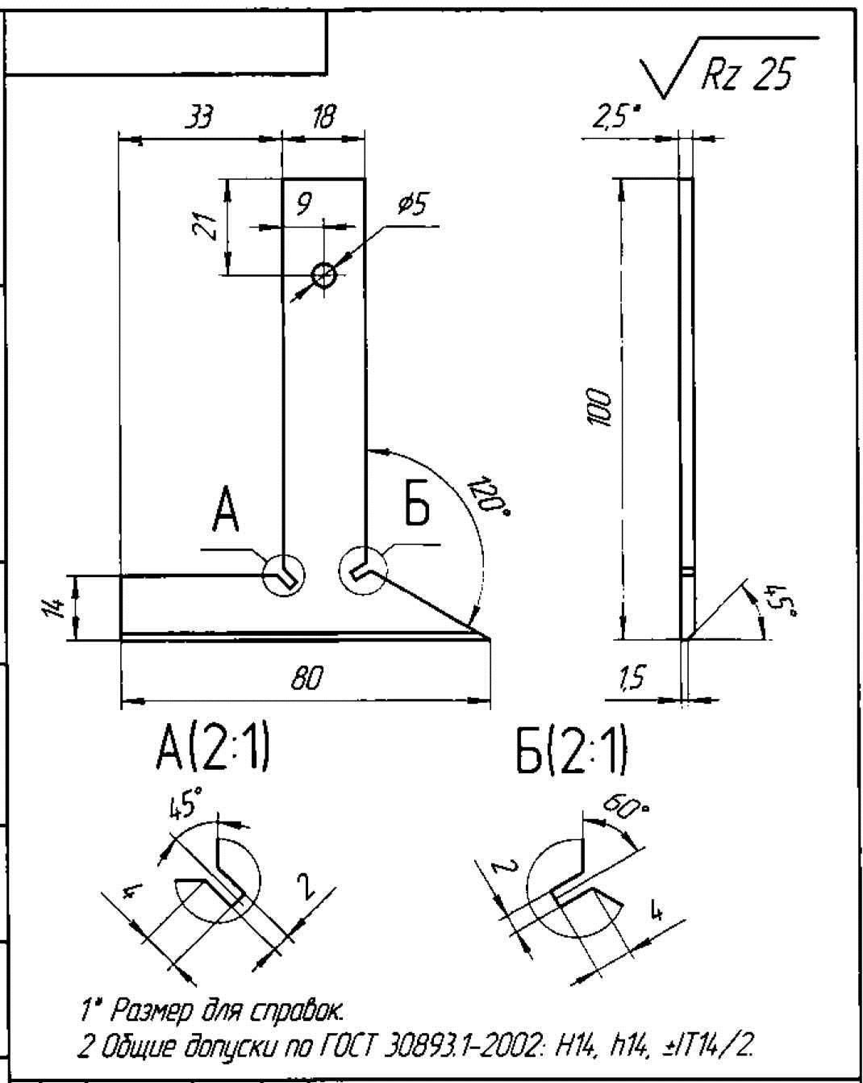

Рис. 1 - Универсальный угольник

место выполнения задания: слесарная мастерская;
максимальное время выполнения задания: 4 ч.;

Правила обработки результатов практического этапа профессионального экзамена и принятия решения

Последовательность изготовления приспособления «Угольник слесарный»
- Установить и закрепить заготовку в тисках на верстаке.
- Обработать наружную поверхность L80,
- Произвести проверку качества опиливания наружных поверхностей- поверочной линейкой.
- Обработать торцевую поверхности L14
- Обработать внутренние поверхности.
- Произвести проверку качества опиливания внутренних и торцевых поверхностей - поверочной линейкой, штангенциркулем.
- Сделать пропил внутренних углов.
- Проверить внутренний угол 120° , 90° лекальным слесарным угольником, угломером.
- Произвести разметку под отверстие 0 5.
- Установить и закрепить заготовку в тисках на сверлильном станке.
- Сверлить отверстие 0 5, снять фаску.
- Снять фаску на L80 под углом 45°
- Произвести проверку качества готового изделия - поверочной линейкой, слесарным угольником, штангенциркулем.
- Презентовать готовую продукцию.

КАРТА ОБМЕРА
для контроля поверхностей приспособления «Угольник универсальный»
3-4 разряд: предельные отклонения размеров по14 квалитету)
№ | Размер по чертежу | Действительный  размер | Результат изготовления
 |  |  | в допуске | брак
 |  |  |  | исправимый | не исправимый
1 | L 33
2 | L 18
3 | L 21
4 | L 100
5 | L 14
6 | L 80
7 | L 2
8 | L 1,5
9 | L 9
10 | L 2
11 | L 4
12 | 0 5
13 | L 120°
14 | L90°
Критерии оценки задания
5 баллов – деталь изготовлена без замечаний;
4 балла – деталь изготовлена, но имеется одно замечание размерам;
3 балла – деталь изготовлена, но имеется не более трёх замечаний;
2 балла – деталь изготовлена, но имеется не более четырех замечаний;
1 балл – деталь изготовлена, но имеется не более пяти замечаний;
0 баллов – деталь изготовлена неправильно.

ЗАДАНИЕ №2
Трудовая функция А/03.3 Диагностика и ремонт оборудования
Трудовые действия
Разборка узлов и оборудования
Определение соответствия размеров деталей чертежу и конструкторско-технологической документации
Проверка пригодности приспособлений для сборки и наладки оборудования

Формулировка задания: Восстановительный ремонт подшипниковых узлов с подшипниками скольжения
Задание:
1. Ознакомиться с ремонтируемой деталью рис.2.
2. Подготовить рабочее место в соответствии с требованиями охраны труда. 3.
Подготовить деталь к ремонту .
4. Произвести ремонт детали.
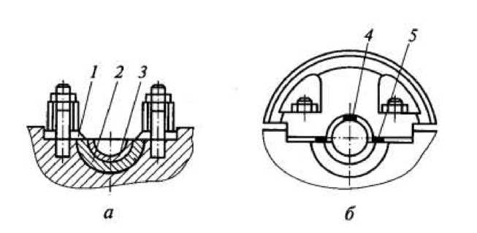
Рис. 2- Схема контроля зазора при ремонте разъемных подшипников
скольжения:
а — крепление вкладыша при шабрении к корпусу; б — проверка масляного
зазора; 1 — прижим; 2 — корпус; 3 — вкладыш; 4, 5 — свинцовые пластины
5. Провести контроль качества, испытание данной детали и презентовать готовую продукцию.
место выполнения задания: слесарная мастерская;
максимальное время выполнения задания: 4 ч.;

Правила обработки результатов практического этапа профессионального экзамена и принятия решения

Последовательность восстановительного ремонта подшипниковых узлов с подшипниками скольжения”.
- Демонтировать подшипник, очистить вкладыш от загрязнений и промыть.
- Выплавить бабит из вкладыша подшипника (если подшипник биметаллический) или расточить вкладыш на ремонтный размер под последующую заливку бабитом (монометаллический вкладыш).
- Обезжирить поверхность вкладыша.
- Пролудить поверхность вкладыша, нанеся слой полуды толщиной 0,1…0,2 мм.
- Соединить поверхность вкладыша, обвязав их отожжёной стальной проволокой, гермитизировать стык огнеупорной глиной и установить внутри вкладыша стальной стержень, обеспечив, по возможности, его соосность .
- Залить пространство между стержнем и вкладышем подшипника расплавленным баббитом.
- Установить половины вкладыша в корпусе подшипника..
- Корпус подшипника с вкладышами установить на угольнике, закреплённом на планшайбе токарного станка, выверить его положение относительно линии центров и расточить вкладыш с припуском на последующее шабрение.
- Просверлить в расточенных половинах вкладыша отверстия для подачи смазки.
- Прорубить в половинах вкладыша смазочные канавки.
- Шабрить вкладыши по шейке вала с контролем на краску.
- Отрегулировать зазор между валом и половинами вкладыша, подбирая соответствующий по толщине комплект прокладок между корпусом и крышкой подшипникового узла (зазор контролировать по схеме, приведённой на рисунке). Величину зазора h определяют по формуле h = 61- ( (62+63) / 2) , где 61, 62 и 63 - толщина свинцовых пластин, уложенных между валом и вкладышами, после их снятия при вращении вала (допускаемая величина зазора указывается в справочных таблицах).
- Собрать подшипниковый узел и обкатать его.
Критерии оценки задания
5 баллов – деталь изготовлена без замечаний;
4 балла – деталь изготовлена, но имеется одно замечание размерам;
3 балла – деталь изготовлена, но имеется не более трёх замечаний;
2 балла – деталь изготовлена, но имеется не более четырех замечаний;
1 балл – деталь изготовлена, но имеется не более пяти замечаний;
0 баллов – деталь изготовлена неправильно.

12.2 Портфолио на выполнение трудовых функций, трудовых действий в реальных или модельных условиях.
ПОРТФОЛИО №1

НА ВЫПОЛНЕНИЕ ТРУДОВЫХ ДЕЙСТВИЙ В МОДЕЛЬНЫХ УСЛОВИЯХ

Трудовая функция: А/03.3 Диагностика и ремонт оборудования
Трудовое действие (действия): Проверка пригодности приспособлений для сборки и наладки оборудования
Типовое задание:
Представить протоколы, составленных соискателями по итогам диагностического обследования единиц несложного оборудования (одна по реакторному отделению, вторая - по турбинному отделению) с предоставлением анализа пригодности приспособлений для сборки и наладки оборудования.
Условия выполнения задания
1. Место (время) представления задания: учебно-тренировочное подразделение АЭС;
2. Максимальное время выполнения задания: 0 мин.*
Критерии оценки портфолио
10 баллов – представленные протоколы и анализ не содержат ошибок;
8 баллов – количество ошибок не превышает 10%;
6 балла – количество ошибок не превышает 15%;
4 балла – количество ошибок не превышает 20%;
2 балла – количество ошибок не превышает 25%;
0 баллов – количество допущенных ошибок превышает 25% либо документы не представлены
В целом по портфолио: максимальное/ минимальное количество баллов – 10/6.
* 1. С требованиями к портфолио соискатель должен быть ознакомлен заблаговременно.
2. материал, предоставляемый соискателем в качестве портфолио, должен быть скреплён подписью руководителя/начальника соискателя соответствующего уровня и заверен печатью организации.
3.Представление материалов портфолио в экзаменационную/сертификационную комиссию производится во время проведения практической части сертификационного экзамена.

ПОРТФОЛИО №2

НА ВЫПОЛНЕНИЕ ТРУДОВЫХ ДЕЙСТВИЙ В МОДЕЛЬНЫХ УСЛОВИЯХ

Трудовая функция: А/04.3 Дезактивация при проведении ремонтных работ
Трудовое действие (действия): Дезактивация оснастки, инструмента, приспособлений
Умения: Производить документирование выполняемых операций
Типовое задание:
Представить протоколы, составленных соискателями по итогам проведения дезактивация оснастки, инструмента, приспособлений.
Условия выполнения задания
1. Место (время) представления задания: учебно-тренировочное подразделение АЭС;
2. Максимальное время выполнения задания: 0 мин.*
Критерии оценки портфолио
10 баллов – представленные протоколы и анализ не содержат ошибок;
8 баллов – количество ошибок не превышает 10%;
6 балла – количество ошибок не превышает 15%;
4 балла – количество ошибок не превышает 20%;
2 балла – количество ошибок не превышает 25%;
0 баллов – количество допущенных ошибок превышает 25% либо документы не представлены
В целом по портфолио: максимальное/ минимальное количество баллов – 10/6.
* 1. С требованиями к портфолио соискатель должен быть ознакомлен заблаговременно.
2. материал, предоставляемый соискателем в качестве портфолио, должен быть скреплён подписью руководителя/начальника соискателя соответствующего уровня и заверен печатью организации.
3.Представление материалов портфолио в экзаменационную/сертификационную комиссию производится во время проведения практической части сертификационного экзамена.

ПОРТФОЛИО №3

НА ВЫПОЛНЕНИЕ ТРУДОВЫХ ДЕЙСТВИЙ В МОДЕЛЬНЫХ УСЛОВИЯХ

Трудовая функция: А/05.3 Перемещение грузов с использованием грузоподъемных средств и механизмов
Трудовое действие (действия): Подготовка стропов, траверсов, захватов
Умения: Производить документирование выполняемых операций
Типовое задание:
Представить протоколы, составленных соискателями по итогам проведения дезактивация оснастки, инструмента, приспособлений.
Условия выполнения задания
1. Место (время) представления задания: учебно-тренировочное подразделение АЭС;
2. Максимальное время выполнения задания: 0 мин.*
Критерии оценки портфолио
10 баллов – представленные протоколы и анализ не содержат ошибок;
8 баллов – количество ошибок не превышает 10%;
6 балла – количество ошибок не превышает 15%;
4 балла – количество ошибок не превышает 20%;
2 балла – количество ошибок не превышает 25%;
0 баллов – количество допущенных ошибок превышает 25% либо документы не представлены
В целом по портфолио: максимальное/ минимальное количество баллов – 10/6.
* 1. С требованиями к портфолио соискатель должен быть ознакомлен заблаговременно.
2. материал, предоставляемый соискателем в качестве портфолио, должен быть скреплён подписью руководителя/начальника соискателя соответствующего уровня и заверен печатью организации.
3.Представление материалов портфолио в экзаменационную/сертификационную комиссию производится во время проведения практической части сертификационного экзамена.

Практический этап экзамена считается пройденным, если испытуемый верно выполнил все предложенные операции без помощи инструктора и без грубых ошибок

13. Правила обработки результатов профессионального экзамена и принятия решения о соответствии квалификации соискателя требованиям к квалификации: Слесарь по ремонту реакторно-турбинного оборудования атомных электростанций
Оценка результата практического этапа экзамена и портфолио выставляется по сумме баллов за выполненные задания по следующей шкале:
Итоговая сумма баллов | Оценка ECTS | Градация | Отметка о зачете по практической части
45-50 | А | отлично | зачтено
40-44 | В | очень хорошо
35-39 | С | хорошо
30-34 | D | удовлетворительно
25-30 | E | посредственно | не зачтено
ниже 25 | F | неудовлетворительно

Положительное решение о соответствии квалификации соискателя требованиям к квалификации «Слесарь по ремонту реакторно-турбинного оборудования атомных электростанций»
принимается при
успешном прохождении теоретического и практического этапов профессионального экзамена.

14. Перечень нормативных правовых и иных документов, использованных при подготовке комплекта оценочных средств:

- Приказ Минтруда России от 07.04.2014 N 189н «Об утверждении профессионального стандарта «Слесарь по ремонту реакторно-турбинного оборудования» (Зарегистрировано в Минюсте России 14.05.2014 N 32259)
- Профессиональный стандарт «Слесарь по ремонту реакторно-турбинного оборудования»»
- НП-001-15. Общие положения обеспечения безопасности атомных станций
- НП-043-11. Правила устройства и безопасной эксплуатации грузоподъемных кранов для объектов использования атомной энергии
- НП-061-05. Правила безопасности при хранении и транспортировании ядерного топлива на объектах использования атомной энергии
- РД ЭО 0176-2000. Правила организации работы с персоналом на атомных станциях концерна «Росэнергоатом» (ПОРП-2000)
- РД ЭО 1.1.2.29.0144-2013 Метрологическое обеспечение атомных станций. Порядок организации и проведения аттестации методик (методов) измерений
- СанПиН 2.6.1.2523-09 Нормы радиационной безопасности НРБ-99/2009 Правила устройства и безопасной эксплуатации оборудования и трубопроводов атомных энергетических установок (НП-089-15)

